Создание и отработка приказа на командировку в выходной день.
в ПП «ПАРУС-Бюджет 8»

Общие сведения
Если период командировки сотрудника приходится не только на рабочие, но и на выходные дни, то при создании приказа в ПП «Парус» необходимо разделить периоды рабочих дней и выходных дней разными пунктами приказа.
Для командировки в рабочие дни использовать пункт приказа «Направить в командир».
Для командировки в выходные дни использовать пункт приказа «Напр. в команд.вых.д».
Доработаны пользовательские отчеты YPPRORDSPTRIP_T9A «Приказ о направлении в командировку (T-9А списочный) ЮП» и YPPRORDSPTRIP_T9A2 «Приказ о направлении в командировку (T-9А2 списочный) ЮП». На параметры отчетов добавлен новый параметр «Учитывать командировку выходного дня»:

Параметры отчета
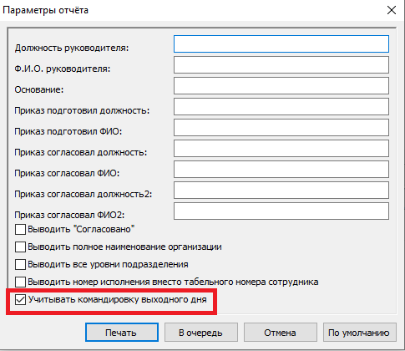
Учитывать командировку выходного дня – если чекер нажат, то в отчет добавляется колонка: «Согласен (не согласен) на привлечение к работе в выходные дни, прошу произвести оплату не менее чем в двойном размере или предоставить другие дни отдыха (ненужное вычеркнуть)». В добавленной колонке выводятся данные только для образцов пункта приказа с образцом «Напр. в команд.вых.д» - выводятся через запятую даты периода командировки. Если чекер не нажат, то отчет выходит без доп.колонки.

После отработки приказа в разделе «Журнал командировок» появляются несколько записей – соответственно для командировки в рабочие дни и командировки в выходные.

